


数据结构课程设计报告
题目：银行业务模拟

学 院 计算机学院
专 业 软件工程
年级班别 19级软件工程（1）班
学 号 3119005028
学生姓名 魏耀辉
指导教师 李小妹
编 号
成 绩 _________________________

2021年01月

报告：
报告内容： □详细 □完整 □基本完整 □不完整
设计方案： □非常合理 □合理 □基本合理 □较差
算法实现： □全部实现 □基本实现 □部分实现 □实现较差
测试样例： □完备 □比较完备 □基本完备 □不完备
文档格式： □规范 □比较规范 □基本规范 □不规范

答辩：
□理解题目透彻，问题回答流利
□理解题目较透彻，回答问题基本正确
□部分理解题目，部分问题回答正确
□未能完全理解题目，答辩情况较差

总评成绩：
□优 □良 □中 □及格 □不及格

- 需求分析

[运行环境]
运行设备：DESKTOP-F0N08OH
操作系统：Windows 10专业版
版本号：20H2
安装日期：2020年12月11日
操作系统版本：19042.685
编辑及编译：CLion 2020.3 x64

[问题描述]
客户业务分为两种。第一种是申请从银行得到一笔资金，即取款或借款。第二种是向银行投入一笔资金，即存款或还款。银行有两个服务窗口，相应地有两个队列。客户到达银行后先排第一个队。处理每个客户业务时，如果属于第一种，且申请额超出银行现存资金总额而得不到满足，则立刻排入第二个队等候，直至满足时才离开银行；否则业务处理完后立刻离开银行。每接待完一个第二种业务的客户，则顺序检查和处理（如果可能）第二个队列中的客户，对能满足的申请者予以满足，不能满足者重新排到第二个队列的队尾。注意，在此检查过程中，一旦银行资金总额少于或等于刚才第一个队列中最后一个客户(第二种业务)被接待之前的数额，或者本次已将第二个队列检查或处理了一遍，就停止检查(因为此时已不可能还有能满足者)转而继续接待第一个队列的客户。任何时刻都只开一个窗口。假设检查不需要时间。营业时间结束时所有客户立即离开银行。
写一个上述银行业务的事件驱动模拟系统，通过模拟方法求出客户在银行内逗留的平均时间。

[基本要求]
利用动态存储结构实现模拟，即利用C语言的动态分配函数malloc和free。

[测试数据]
一天营业开始时银行拥有的款额为10000(元)，营业时间为600(分钟)。其他模拟参量自定，注意测定两种极端的情况：一是两个到达事件之间的间隔时间很短，而客户的交易时间很长，另一个恰好相反，设置两个到达事件的间隔时间很长，而客户的交易时间很短。

[实现提示]
事件有两类：到达银行和离开银行。初始时银行现存资金总额为total。开始营业后的第一个事件是客户到达，营业时间从0到Runtime。到达事件发生时随机地设置此客户的交易时间和距下一到达事件之间的时间间隔。每个客户要办理的款额也是随机确定的，用负值和正值分别表示第一类和第二类业务。变量total、Runtime以及上述两个随机量的上下界均交互地从终端读入，作为模拟参数。
两个队列和一个事件表均要用动态存储结构实现。注意弄清应该在什么条件下设置离开事件，以及第二个队列用怎样的存储结构实现时可以获得较高的效率。注意：事件表是按时间顺序有序的。

[选做内容]（已做）
自己实现动态数据类型。例如对于客户结点，定义pool为CustNode pool[MAX];
// 结构类型CustNode含四个域: arrtime,durtime,amount,next。或者定义四个同样长的，以上述域名为名字的数组。初始时，将所有分量的next域链接起来，形成一个静态链栈，设置一个栈顶元素下标指示量top，top=0表示栈空。动态存储分配函数可以取名为myMalloc，其作用是出栈，将栈顶元素的下标返回。若返回的值为0，则表示无空间可分配。归还函数可取名为myFree，其作用是把该分量入栈。用FORTRAN和BASIC等语言实现时只能如此地自行组织。

[设计思路]
本程序是模拟银行存款/还款/取款/借款的流程。模拟客户在银行办理存款/还款/取款/借款的排队以及办理过程，并计算出全部客户的总逗留时间以及平均逗留时间。
程序的设计是需要实现两个排队队列（process_Custom、wait_queue），一个事件表（event_link）。处理队列（process_Custom）和等待队列（wait_queue）用于模拟客户的排队情况，客户从队尾开始排队，从队头出队。事件表（event_link）用于记录客户的到达/离开事件。客户到达时记录到达事件，客户办理完业务后后离开时记录离开事件。到达事件记录客户的序列号、办理金额、到达时间；离开事件记录客户的序列号、办理金额、离开时间。
客户的到达时间是随机确定的（以客户最大到达时间间隔MaxTimeGap为上界，客户最小到达时间间隔MinTimeGap为下界）。客户若办理完存取款离开则离开时间由客户的到达时间加上随机的交易时间（以最大交易时间间隔MaxTradeTime为上界，以最小交易时间间隔MinTradeTime为下界）。客户的交易额由最大交易额上限（max_money）随机确定，规定负数为取款，正数为存款。
开始时,生成到达事件，除第一次到达事件外，通过最大到达时间间隔（MaxTimeGap）和最小到达时间间隔（MinTimeGap）随机生成下一次到达事件的发生时间，通过mymalloc动态生成客户结点，其中客户结点的交易金额与交易时间均通过（MaxTradeTime，MinTradeTime，max_money）随机生成。并将该次事件插入到事件表（event_link）的尾部。客户进入队列1（process_Custom）排队同时记录客户的操作类型（event_index,1为存款/还款，0为取款/借款）。如果客户办理存款，则更新银行的存款（total）,然后进行处理事件函数，如果当前时间等于交易完成时间时，将该客户移出处理队列（process_Custom），同时事件表（event_link）记录客户的离开事件。如果客户办理取款，当银行当前的金额（total）能够满足客户的取款需求，则更新银行的存款（total），然后进行处理事件函数，如果当前时间等于交易完成时间时，将该客户移出处理队列（process_Custom），同时事件表（event_link）记录客户的离开事件。当银行当前的金额（total）不能够满足客户的取款需求，则将客户移到等待队列（wait_queue）进行等待。每当处理队列（process_Custom）办理完一次存款操作的时候就顺序检查等待队列（wait_queue），查找能够完成取款操作的客户，当等待队列（wait_queue）当前客户完成取款则更新银行存款（total），然后将客户从等待队列（wait_queue）中删除，同时事件表（event_link）记录客户的离开事件，接着转到处理队列（process_Custom）接待客户。如果等待队列（wait_queue）中当前客户无法完成取款则将该客户移到队列2（wait_queue）的队尾继续排队，接着检查下一个客户。
当银行营业结束，检查处理队列（process_Custom）和等待队列（wait_queue）将还在排队的客户删除同时更新客户总逗留时间和接待客户总数。最后输出客户排队情况、接待客户总人数（total_Custom）、需要取款/借款的人数（withdrawal_amount）、取款/借款的人数（withdrawal_amount-index_withdrawal）、需要取存款/还款的人数（deposit_amount）、成功存款/还款的人数（deposit_amount-index_deposit）、客户逗留总时间（sum）、客户逗留平均时间（sum/total_Custom）以及银行现存金额（total）。

[输入的形式和输入值的范围]
1.银行模拟程序需要用户输入以下几个参量：
银行初始存款（total）
银行营业时间(RunTime)
客户最大到达时间间隔(MaxTimeGap)
客户最小到达时间间隔(MinTimeGap)
最大交易时间(MaxTradeTime)
最小交易处理时间(MinTradeTime)
最大交易额上限(max_money)

2.参量输入要求用户从终端输入。且total、Runtime、MaxTimeGap、MaxTradeTime、max_money、MinTimeGap、MinTradeTime要求是一个大于零的整数。同时MinTimeGap不能大于 MaxTimeGap，MinTradeTime不能大于MaxTradeTime。以及MinTimeGap、MaxTimeGap、MinTradeTime、MaxTradeTime均不能大于Runtime。

[输出的形式]
通过dos界面输出银行营业过程的整个排队结果以及银行办理业务的结果。(例)输出：
***************************************************************************
当前时间是:0
客户序号：1 客户交易需要时间：10 客户需要处理的钱：-13 银行余额：9987
*********************************************
* 时间表信息： *
*********************************************
* 全部用户数: 41 人 *
*********************************************
* 总共消耗时间: 929.000000 分钟 *
*********************************************
* 成功人数: 39 人 *
*********************************************
* 取款/借款成功人数: 20 人 *
*********************************************
* 存款/还款成功人数: 19 人 *
*********************************************
* 客户平均逗留时间： 22.658537 分钟 *
*********************************************
时间表一览：
------------------------------------------------------------------------------------
| 客户序号： | 事件类型： | 事件触发时间： | 事件任务： | 事件处理金额： |
------------------------------------------------------------------------------------
| 1 | 到达 | 0 | 存款/还款 | 466 |
------------------------------------------------------------------------------------
| 2 | 到达 | 15 | 取款/借款 | -183 |
------------------------------------------------------------------------------------

- 概要设计

[数据类型的定义]

1.结构体定义
typedef int Status;//定义Status为整形

typedef struct CustomNode//定义客户结点结构体
{
int process_time;//处理客户时间变量
int money;//处理客户交易金额变量（正为存款/还款，负为取款/借款）
int No;//定义客户序号
}ElemType;

typedef struct event
{
int event_type;//事件类型，1为到达，0为离开
int time;//事件发生时间
int No;//事件触发的客户序号
int event_index;//事件操作类型，1为存款/还款，0为取款/借款
int custom_money;//客户在该事件中的交易金额
}event;

typedef struct//定义事件表结点
{
event data;
struct LNode *next;
}LNode, *Link;

typedef struct//定义事件表为链表的数据结构
{
Link head, tail;
int length;
}*LinkList;

typedef struct LQNode
{
ElemType data;
struct LQNode *next;
}LQNode, *QueuePtr;

typedef struct
{
QueuePtr front;
QueuePtr rear;
int length;
}LQueue;

2.抽象数据类型的定义

ADT Queue

{
数据对象：D＝{ a_{i} | a_{i}∈event, i=1,2,...,n, n≥0 }
数据关系：R1＝{ <a_{i-1}, a_{i}>|a_{i-1}, a_{i}∈D, i=2,...,n }
基本操作：
LQueue* InitQueue()；
初始条件：无
操作结果：初始化队列
Status EnQueue(LQueue *Q, ElemType e)；
初始条件：队列Q存在，结点指针e存在
操作结果：将e指向的结点插入到队列Q的队尾
Status DeQueue(LQueue *Q, ElemType *e)；
初始条件：队列Q存在，结点指针e存在
操作结果：将结点e从队列Q中出队，并返回e
Status DestroyQueue(LQueue *Q)；
初始条件：队列q存在
操作结果：删除队列Q，并释放空间
Status InsertQueue(LQueue *Q,LQueue *E)；
初始条件：队列Q和队列E同时存在
操作结果：将队列E插到队列Q的后面

}ADT Queue

ADT LinkList

{
数据对象：D＝{ a_{i} | a_{i}∈event, i=1,2,...,n, n≥0 }
数据关系：R1＝{ <a_{i-1}, a_{i}>|a_{i-1}, a_{i}∈D, i=2,...,n }
基本操作：
LinkList InitLink()；
初始条件：无
操作结果：初始化事件表结点，返回表L
Status ClearLink(LinkList L)；
初始条件：事件表L存在
操作结果：销毁事件表L，释放空间
Status DestroyLink(LinkList L)；
初始条件：事件表L存在
操作结果：销毁队列q，释放空间
Status InsertLink(LinkList L, event e)；
初始条件：事件表L存在
操作结果：删除表头结点并释放结点的空间
Status LinkTraverse(LinkList L)；
初始条件：事件表L存在
操作结果：遍历事件表L

}ADT LinkList

ADT ElemType

{
数据对象：D＝{ a_{i} | a_{i}∈event, i=1,2,...,n, n≥0 }
数据关系：R1＝{ <a_{i-1}, a_{i}>|a_{i-1}, a_{i}∈D, i=2,...,n }
基本操作：
ElemType* myMalloc(MaxTradeTime,MinTradeTime)；
初始条件：存在MaxTradeTime和MinTradeTime

操作结果：生成客户结点

Status myFree(ElemType *e)；
初始条件：存在e

操作结果：释放结点e

}ADT ElemType

3.全局变量的定义

int total;//银行余额

int max_money;//最大交易金额

LQueue *process_Custom=NULL;//第一个为客户处理队列

LQueue *wait_queue=NULL;//第二个为客户等待队列

LinkList event_link=NULL;//一个事件表（包含到达和离开）

int nextTime=0;//定义为下一个事件的发生事件

int NextSolveTime=0;//定义为下一个事件的处理时间

int CustomNumber=1;//客户的服务序号

ElemType *leave_Custom=NULL;//准备离开的客户变量

ElemType *waitProcess_Custom=NULL;//待处理的客户变量

4.函数类型的实现

//生成到达事件函数，通过mymalloc动态生成客户结点，并插入到事件表和处理队列中
ElemType*arrival_event(i,MaxTimeGap,MinTimeGap, MaxTradeTime, MinTradeTime)；

//离开事件函数，当客户满足离开条件时调用该函数，将离开事件记录到事件表中
Status leave_event(ElemType *e ,int i)；

//处理函数，对处理队列和等待队列中的客户进行操作
Status process_event(int i)；

//计算函数，求算总等待时间，总到达人数，取款/借款和存款/还款的人数的成功人数
void average_StayTime(LinkList e,double final)

//输出函数，输出一个菜单供用户选择
void print()；

//初始化函数，进行一次模拟后重新对全局变量进行初始化，方便进行下一次模拟
void initial()；

//主函数
int main(void)；

[主程序的流程]

主程序运行时会出现选择菜单界面，用户通过输入选项来选择。只有用户输入相应的选项才会进入正确的操作，否则会重新显示界面再次选择。

模拟开始后，程序会申请两个结点的空间（一个为准备离开客户的结点leave_Custom，一个为等待处理客户的结点waitProcess_Custom），均使用自编的客户结点结构体（ElemType）。并对等待队列（wait_queue）和处理队列（process_Custom）及事件表（event_link）进行初始化操作。并让随机函数随机值与电脑时间匹配（确保每次的随机值不相同），后让用户分别输入银行运营时间（Runtime）、银行的初始运营金额（total）、客户最大的交易金额（max_money）、客户最大/最小到达时间间隔（MaxTimeGap/MinTimeGap）、客户最大/最小交易时间（MaxTradeTime/MinTradeTime）。其中要求：运营时间必须大于0，初始运营金额必须大于0，客户最大交易金额必须小于银行初始运营金额，客户最大到达时间间隔必须大于0且小于运营时间，用户最小到达时间间隔必须大于0且小于最大到达时间间隔且小于运营时间，用户最大交易时间必须大于0且小于运营时间，用户最小交易时间必须大于0且小于最大交易时间且小于运营时间。

设初始时间（i）为0，当i<Runtime即当前时间小于银行的运营时间时循环，在循环中运行arrival_event函数和process_event函数分别生成到达事件和处理事件，循环结束后运行average_StayTime函数求算总到达人数，总等待时间，成功处理的人数，成功存款/还款的人数和成功取款/借款的人数以及题目要求的客户平均逗留时间。

在运营时间到达后，检查处理队列中到达但还未处理的客户，并将客户移到准备离开的结点，并调用leave_event函数写入离开事件中，最终让所有未处理的客户离开。最后调用LinkTraverse对事件表（event_link）进行遍历，打印出客户序号以及事件类型，触发事件的时间，事件任务以及事件处理金额。最后调用DestroyQueue和DestroyLink对处理队列（process_Custom）、等待队列（wait_queue）、事件表（event_link）进行销毁。结束后调用initial函数进行对全局变量的初始化方便下次重新模拟。

[各模块的调用关系]

程序分成主程序模块、到达事件模块、检查处理模块、离开事件模块。主程序模块负责调用到达事件模块、检查处理模块。检查处理模块调用离开事件模块。
- 详细设计

[数据类型的实现]
- 链表抽象数据结构的实现
LinkList InitLink()
{
LinkList L=(LinkList*)malloc(sizeof(LNode));
if (L==NULL)return NULL;
L->head=NULL;
L->tail=NULL;
L->length=0;
return L;
}

Status ClearLink(LinkList L)
{
if(L==NULL)return ERROR;
Link p=L->head;
Link k=L->head->next;
while (p!=L->tail)
{
free(p);
p=k;
if(k!=L->tail)k=k->next;
}
free(p);
L->head=NULL;
L->tail=NULL;
L->length=0;
return OK;
}

Status DestroyLink(LinkList L)
{
if(L==NULL)return ERROR;
ClearLink(L);
free(L);
return OK;
}

Status InsertLink(LinkList L, event e)
{
if(L==NULL)return ERROR;
Link p=(Link)malloc(sizeof(LNode));
if(p==NULL)return ERROR;
p->data=e;
p->next=NULL;
if (L->head==NULL)
{
L->head=p;
L->tail=p;
L->length=1;
}
else
{
L->tail->next=p;
L->tail=p;
L->length++;
}
return OK;
}

Status LinkTraverse(LinkList L)
{
if (L==NULL) return ERROR;
Link p=L->head;
printf("\n时间表一览：\n");
printf("------------------------------------------------------------------------------------");
printf("\n| 客户序号： | 事件类型： | 事件触发时间： | 事件任务： | 事件处理金额： |");
printf("\n------------------------------------------------------------------------------------");
while (p!=NULL)
{
printf("\n| %d |",p->data.No);
if (p->data.event_type==1)
{
printf(" 到达 | %d |",p->data.time);
if(p->data.event_index==1)printf(" 存款/还款 | %d |",p->data.custom_money);
else printf(" 取款/借款 | %d |",p->data.custom_money);
printf("\n------------------------------------------------------------------------------------");
}
else
{
if (p->data.event_type==0)
{
printf(" 离开 | %d |",p->data.time);
if(p->data.event_index==1)printf(" 存款/还款 | %d |",p->data.custom_money);
else printf(" 取款/借款 | %d |",p->data.custom_money);
printf("\n------------------------------------------------------------------------------------");
}
}
p=p->next;
}
printf("\n");
return OK;
}
- 队列抽象数据结构的实现
LQueue* InitQueue()
{
LQueue *Q=(LQueue *)malloc(sizeof(LQueue));
if(Q==NULL)return ERROR;
Q->front=NULL;
Q->rear=NULL;
Q->length=0;
return Q;
}

Status EnQueue(LQueue *Q, ElemType e)
{
LQNode *p;
p=(LQNode*)malloc(sizeof(LQNode));
if(p==NULL)return ERROR;
p->data=e;
p->next=NULL;
if(NULL==Q->front)
{
Q->front=p;
Q->rear=p;
Q->length=1;
}
else
{
Q->rear->next=p;
Q->rear=p;
Q->length++;
}
return OK;
}

Status DeQueue(LQueue *Q, ElemType *e)
{
LQNode *p;
if(NULL==Q->front)return ERROR;
p=Q->front;
*e=p->data;
Q->front=p->next;
if (Q->rear==p)Q->rear=NULL;
free(p);
Q->length--;
return OK;
}
Status DestroyQueue(LQueue *Q)
{
if(Q==NULL)return ERROR;
QueuePtr p=NULL,q=NULL;
p=Q->front;
while(p!=Q->rear)
{
q=p->next;
myFree(p);
p=q;
}
free(Q->rear);
return OK;
}

Status InsertQueue(LQueue *Q,LQueue *E)
{
if(E==NULL||E->front==NULL)return ERROR;
if(Q==NULL||Q->front==NULL||Q->rear==NULL)
{
Q->front=E->front;
Q->rear=E->rear;
}
else
{
E->rear->next=Q->front;
Q->front=E->front;
}
return OK;
}

- 客户抽象数据结构的实现
ElemType* myMalloc(int MaxTradeTime,int MinTradeTime)
{
ElemType *e;
e=(ElemType*)malloc(sizeof(ElemType));
if(e==NULL)return NULL;
e->process_time=(rand()%(MaxTradeTime-MinTradeTime)+MinTradeTime);//处理用户事件事件在最小交易时间和最大交易时间之间的随机数
e->money=(rand()%(2*max_money)-max_money);//用户交易金额的随机数
e->No=CustomNumber;//用户序号
CustomNumber++;
return e;
}Status myFree(ElemType *e)
{
if(e==NULL)return ERROR;
free(e);
return OK;
}

[函数类型的实现]
ElemType* mymalloc(最大到达时间间隔，最小到达时间间隔)
{
定义客户结点；
客户结点申请空间；
if(结点为空)返回错误；
结点的处理时间=最大交易时间和最小交易时间之间的随机值；
结点的钱=正负最大交易金额的随机值；
结点的序号等于客户序号；
客户序号+=1；
返回客户结点；
}

ElemType* arrival(当前时间，最大到达时间间隔，最小到达时间间隔，最大交易时间，最小交易时间之间)
{
if（当前时间等于下一客户到达的时间）
{
下次客户到达时间=当前时间+最大到达时间间隔和最小到达时间间隔之间的随机值；
定义客户节点；
调用客户结点生成函数；
生成事件表结点；
事件结点类型=到达；
事件结点序号=客户的序号；
事件到达时间=当前时间；
if(随机交易金额为负数)事件活动类型=取款；
else 事件活动类型=存款；
调用尾插法插入结点函数；
if(下一客户的处理时间<当前时间)
{
if（银行能处理）
{
下一客户的处理时间=当前客户需要处理的时间+当前时间；
刷新银行剩余总金额；
将当前客户结点入处理队列；
}
else 将当前客户结点入等待队列；
}
else(如果是第一个客户)
{
下一客户的处理时间=当前客户需要处理的时间+当前时间；
刷新银行剩余总金额；
将当前客户结点入处理队列；
}
}
返回当前客户结点;
}

Status process_event(当前时间)
{
if(当前时间=交易完成时间)
{
将该客户结点从处理队列中出队；
定义一个最新的银行余额=银行余额-移出的客户结点的交易金额；
调用leave_event函数；
if(移出客户结点的交易金额>0且等待队列不为空)
{
定义标志量为0；
初始化一个队列e;
定义一个暂时余额=银行余额；
while（暂时余额>最新的余额时且等待队列不为空）
{
将一个等待队列中的客户结点出队；
if(这个客户交易的钱<暂时余额)
{
将该客户移入队列e；
再次计算暂时余额;
}
else 移入等待队列的尾部；
标志量+=1；
if(标志量>=等待队列长度)中断循环；
}
将队列e顺序接在处理队列尾部；
if(处理队列不为空)
{
while(处理队列不为空且银行无法处理)
{
移出处理队列；
移入等待队列;
}
if(处理用户结点不为空)
{
更新下次的处理时间；
更新银行余额；
}
}
}
else
{
与上if的第二个if后类似；
}
}
}
int main()
{
定义选项为整形变量;
调用输出函数；
输入选项
if(选项合法)
{
switch(选项)
{
case 选项1：
{
动态分配空间给离开客户结点和准备处理客户结点；
初始化处理队列；
初始化等待队列；
初始化事件链表；
随机；
输入输出所需变量；
for(当前时间;当前时间<运营时间；当前时间++)
{
调用到达事件生成函数；
调用处理事件函数；
}
调用计算函数；
将处理队列中的所有人出队；
调用遍历函数；
摧毁等待队列；
摧毁处理队列；
摧毁事件链表；
}
case 选项2：
{
退出;
}
}
}
return 0;
}

[程序模块调用关系图]
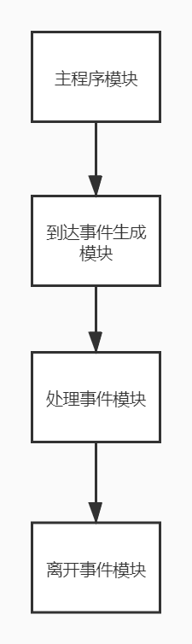

[银行业务模拟程序的流程图]
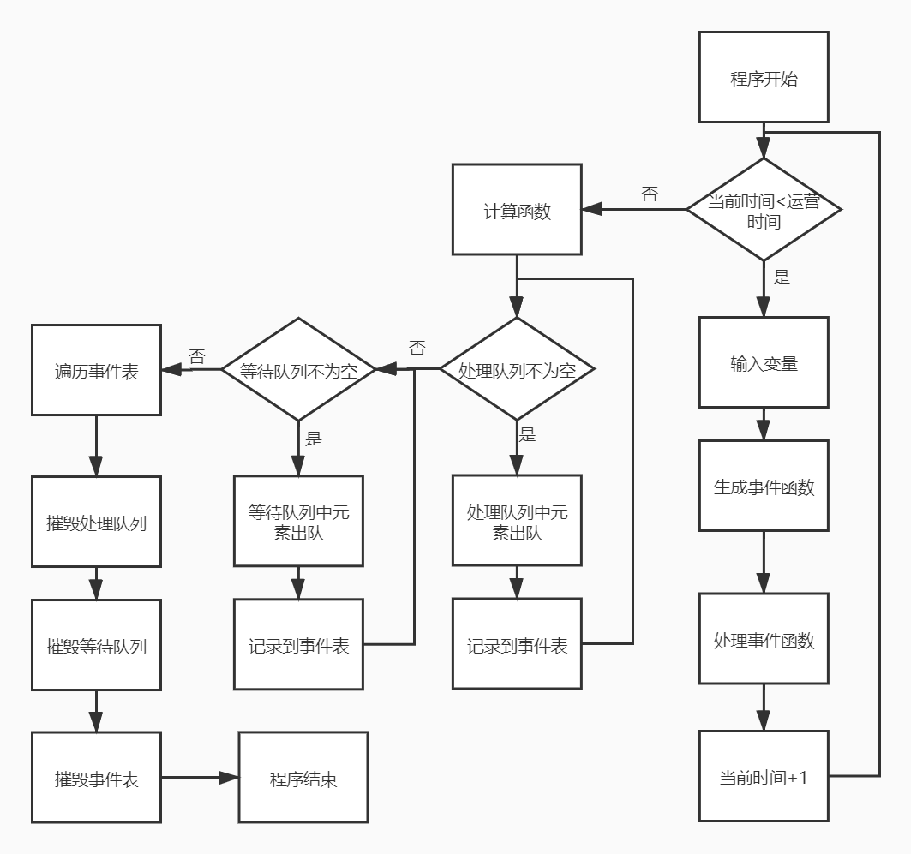
- 调试分析

[调试过程中遇到的问题以及解决办法]

遇到的问题①：取款/借款成功人数和存款/还款成功人数之和与成功交易人数不相等
解决办法：设计的缺陷会在运营时间到达的时候，到达了但未处理的客户按照要求必须离开，但此时的计算函数会将其计算在内，所以转换思路，通过设置一个标志量来统计交易失败的人数。具体操作为：标志量初值设为0，当有客户到达时，标志量+1，当有客户离开时，标志量-1，当程序结束时标志量即为交易失败的客户数量，用总到达的客户人数/总取款（借款）人数/总存款（还款）人数减去标志量就是各自的成功人数。

遇到的问题②：银行运营时间到达时发现有客户到达但未离开
解决办法：通过设置断点和排查后发现客户都在处理队列（process_Custom）中排队，所以在循环结束后将处理队列（process_Custom）中的结点一一出队并调用leave_event函数记录离开事件。

[算法的时空分析]
下面给出程序中各个操作的时间复杂度和空间复杂度的分析
- LinkList InitLink()
此操作为初始化链表，时间复杂度为O(1),空间复杂度为O(1)

- Status ClearLink(LinkList L)
此操作为清空链表，时间复杂度为O(n)，空间复杂度为O(1)

- Status DestroyLink(LinkList L)
此操作为摧毁链表，时间复杂度为O(n)，空间复杂度为O(1)

- Status InsertLink(LinkList L, event e)
此操作为链表的尾插，时间复杂度为O(n)，空间复杂度为O(1)

- Status LinkTraverse(LinkList L)
此操作为链表的遍历，时间复杂度为O(n)，空间复杂度为O(1)

- LQueue* InitQueue()
此操作为初始化队列，时间复杂度为O(1),空间复杂度为O(1)

- Status EnQueue(LQueue *Q, ElemType e)
此操作为入队，时间复杂度为O(n),空间复杂度为O(1)

- Status DeQueue(LQueue *Q, ElemType *e)
此操作为出队，时间复杂度为O(1),空间复杂度为O(1)

- Status myFree(ElemType *e)
此操作为释放客户结点，时间复杂度为O(1),空间复杂度为O(1)

- Status DestroyQueue(LQueue *Q)
此操作为队列的删除，时间复杂度为O(n),空间复杂度为O(1)

- Status InsertQueue(LQueue *Q,LQueue *E)
此操作为将一个队列插入另一个队列，时间复杂度为O(n),空间复杂度为O(1)

- ElemType*myMalloc(MaxTradeTime,MinTradeTime)
此操作为生成客户结点，时间复杂度为O(1),空间复杂度为O(1)

- ElemType*arrival_event(i,MaxTimeGap,MinTimeGap,MaxTradeTime,MinTradeTime)
该操作为生成到达事件，时间复杂度为O(1),空间复杂度为O(1)

- Status leave_event(ElemType *e ,i)
该操作为生成离开事件，时间复杂度为O(1),空间复杂度为O(1)

- Status process_event(i)
该操作为处理客户是否移到等待队列或等到完成时间后离开，时间复杂度为O(1),空间复杂度为O(1)

- void average_StayTime(LinkList e,double final)
此操作为计算平均等待时间等，等同遍历链表，时间复杂度为O(n)，空间复杂度为O(1)

- void print()
此操作为打印目录，时间复杂度为O(1),空间复杂度为O(1)

- void initial()
此操作为初始化全局变量，时间复杂度为O(1),空间复杂度为O(1)

[经验和体会]
一开始的时候想要获得一个比较高的成绩，所以选择了这个1.3难度的银行业务模拟，但在此之前从没有没有完整的用c语言做过一个具体有要求的设计。根据实现提醒和现实生活的经验，这个设计主要用到的是队列和链表的数据结构。所以我着重把队列和链表的ADT先复习一边。存在疑问的地方（选做）我也通过和同学讨论以及询问老师后得到解答。
在调试阶段遇到的问题比较多，报错的error和警告的warning信息超过20多个，在不断查看报错信息debug的过程中了解到了不少的错误原因和解决方法。正因如此，在不断调试的过程中我不仅发现的在设计程序的过程中出现的问题，同时也提高了自己发现问题解决问题的能力以及对代码的分析设计能力。
通过这次课程设计我提高对程序的设计能力、对bug的修正能力。我觉得这次课程设计让我受益良多。

5.用户使用说明
本程序的功能是根据用户的输入参量进行银行业务的模拟

在使用本程序的时候首先出现两个选项你进行选择：
1.进入银行模拟系统
2.退出
你需要对此做出选择:如果你想进行模拟则需要按下1,如果你想退出银行模拟系统则按下2。

在你进入模拟系统之后你需要根据提示输入模拟参量。
本程序需要用户自行输入以下参量:
银行初始存款（total）
银行营业时间(Runtime)
客户最大到达时间间隔(MaxTimeGap)
客户最小到达时间间隔(MinTimeGap)
交易最大处理时间(MaxTradeTime)
交易最小处理时间(MinTradeTime)
最大交易额上限(max_money)

接下来将对各个参量的作用和输入范围进行说明:(因为采用整形所以输入均小于65535)
1、银行初始存款（total）：total是银行的初始存款金额，这个参量必须是一个大于零的整数。单位为(元)
2、银行营业时间(Runtime)：Runtime是银行的营业时间用来标识银行的关闭时间，但当前时间等于Runtime的时候，银行关闭。这个参量必须是一个大于零的整数。单位为(分钟)
3、客户最大到达时间间隔(MaxTimeGap)：MaxTimeGap是客户的到达时间距离上一个客户的到达时间间隔的上限。这个参量必须是一个大于零的整数且不能大于银行营业时间(Runtime)。单位为(分钟)
4、客户最小到达时间间隔(MinTimeGap)：MinTimeGap是客户的到达时间距离上一个客户的到达时间间隔的下限。这个参量必须是一个大于零的整数，要求不能大于客户最大到达时间间隔(MaxTimeGap)且不能大于银行营业时间(Runtime)。单位为(分钟)
5、业务最大处理时间(MaxTradeTimee)：MaxTradeTime是客户办理业务所用时间的上限。这个参量必须是一个大于零的整数且不能大于银行营业时间(Runtime)。【单位为(分钟)】
6、业务最小处理时间(MinTradeTime)：MinTradeTime是客户办理业务所用时间的下限。这个参量必须是一个大于零的整数，要求不能大于业务最大处理时间(MaxTradeTime)且不能大于银行营业时间(Runtime)。单位为(分钟)
7、最大交易额上限(max_money)：max_money是客户办理金额的上限。这个参量必须是一个大于零的整数。单位为(元)

在输入合法的参量后程序就会执行，在执行成功后dos界面会输出银行模拟的结果。

6.测试结果
下面给出完整的测试方案包括包括正确的输入及其输出结果和含有错误的输入及其输出结果。

测试1：
输入：
银行初始存款（total）：10000
银行营业时间(Runtime)：600
客户最大到达时间间隔(MaxTimeGap)：20
客户最小到达时间间隔(MinTimeGap)：10
业务最大处理时间(MaxTradeTime)：20
业务最小处理时间(MinTradeTime)：10
最大交易额上限(max_money)：5000

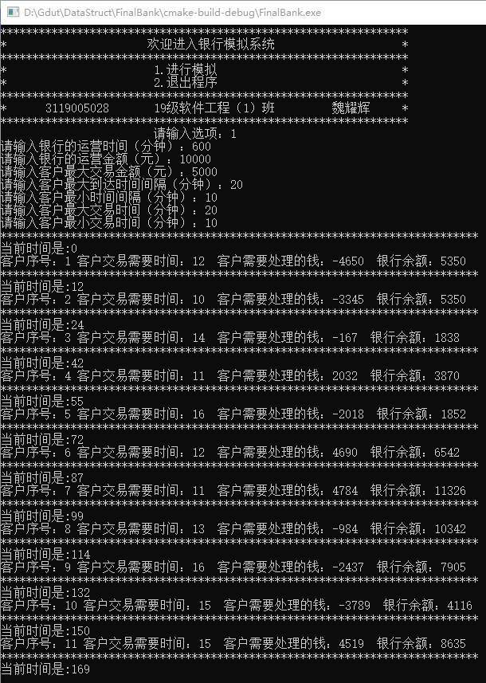
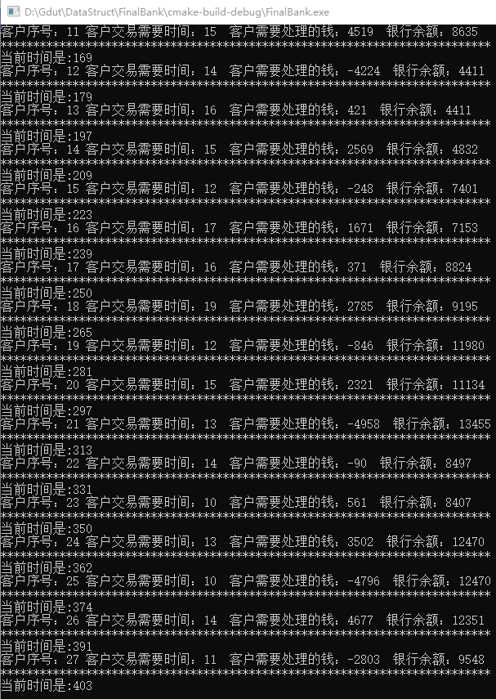
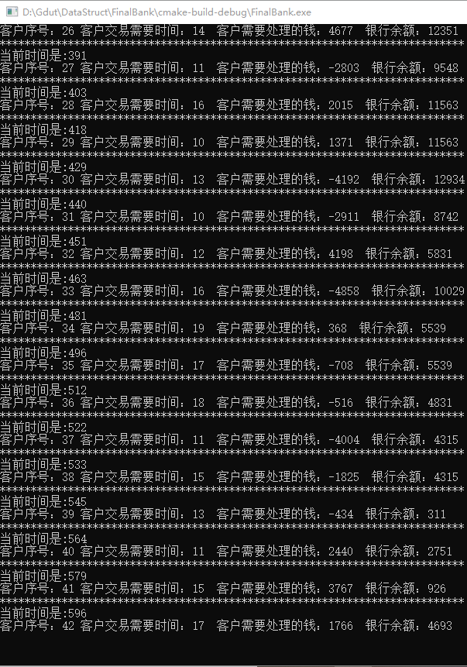
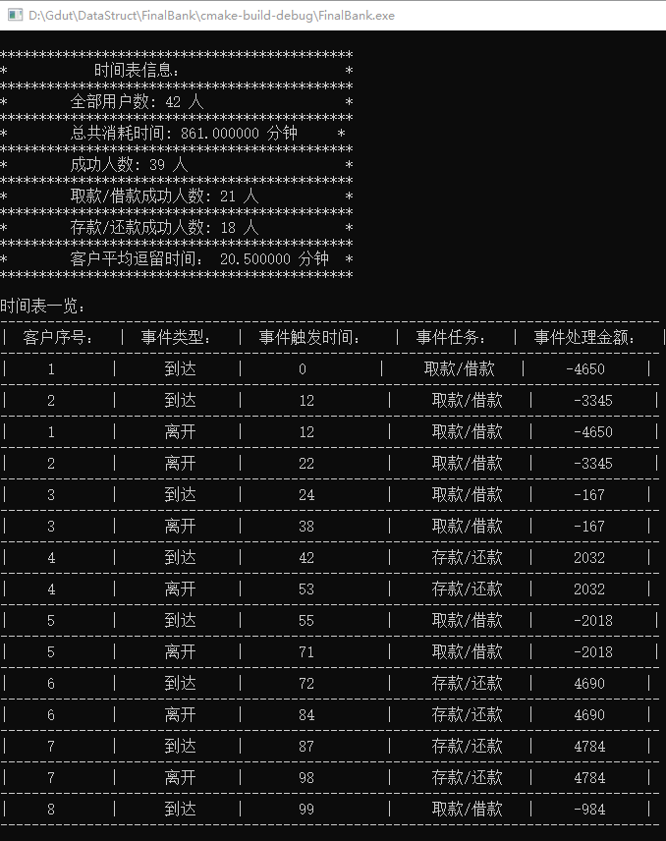
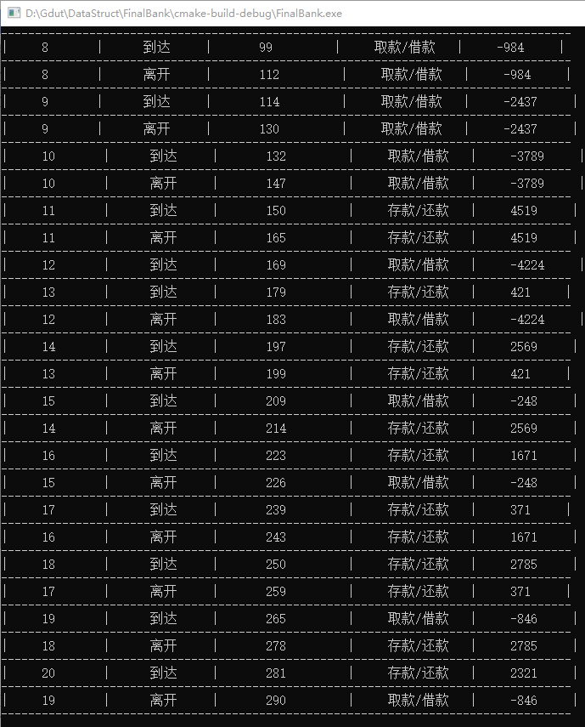
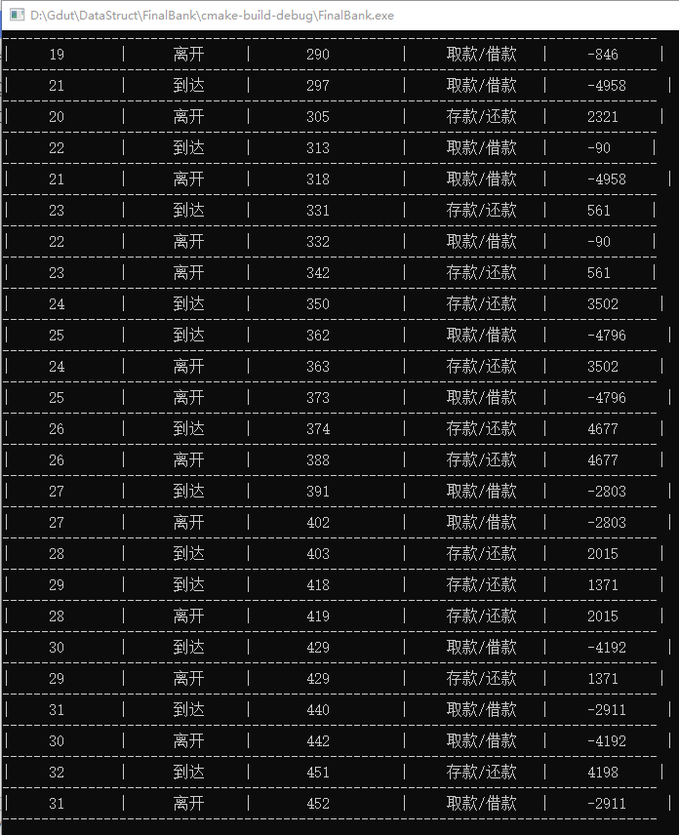

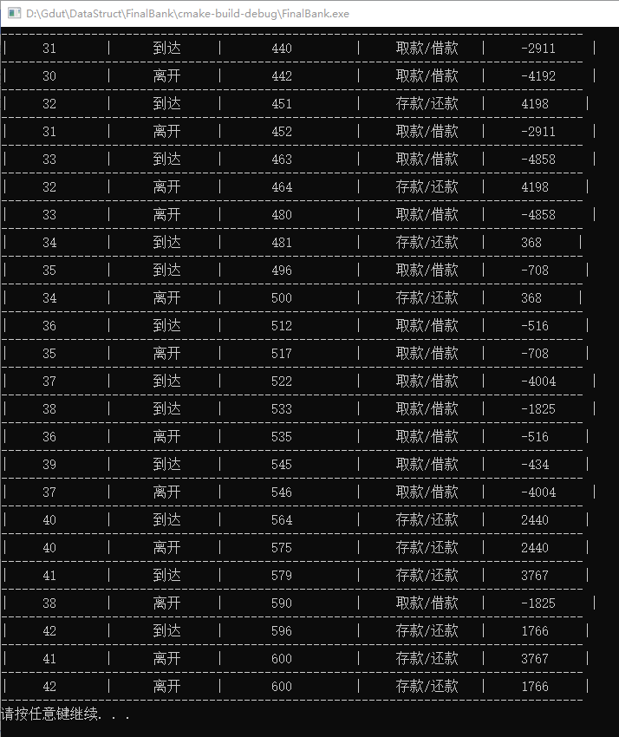

测试2：
输入：
银行初始存款（total）：10000
银行营业时间(Runtime)：600
客户最大到达时间间隔(MaxTimeGap)：60
客户最小到达时间间隔(MinTimeGap)：50
业务最大处理时间(MaxTradeTime)：10
业务最小处理时间(MinTradeTime)：5
最大交易额上限(max_money)：5000
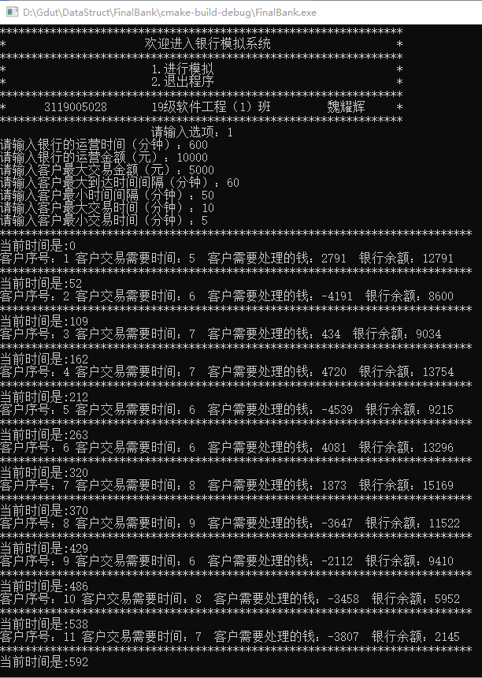
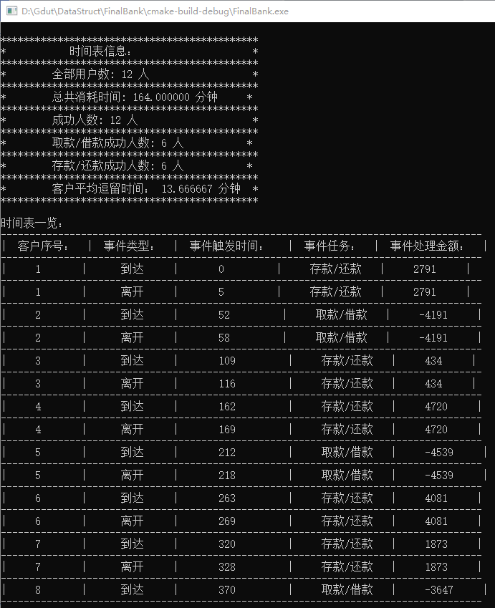
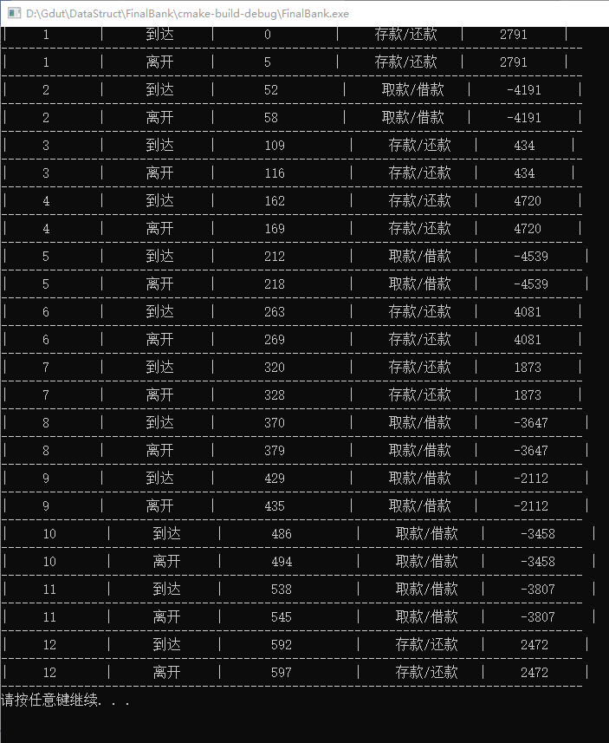

测试3：
输入：
银行初始存款（total）：10000
银行营业时间(Runtime)：600
客户最大到达时间间隔(MaxTimeGap)：20
客户最小到达时间间隔(MinTimeGap)：10
业务最大处理时间(MaxTradeTime)：60
业务最小处理时间(MinTradeTime)：50
最大交易额上限(max_money)：5000

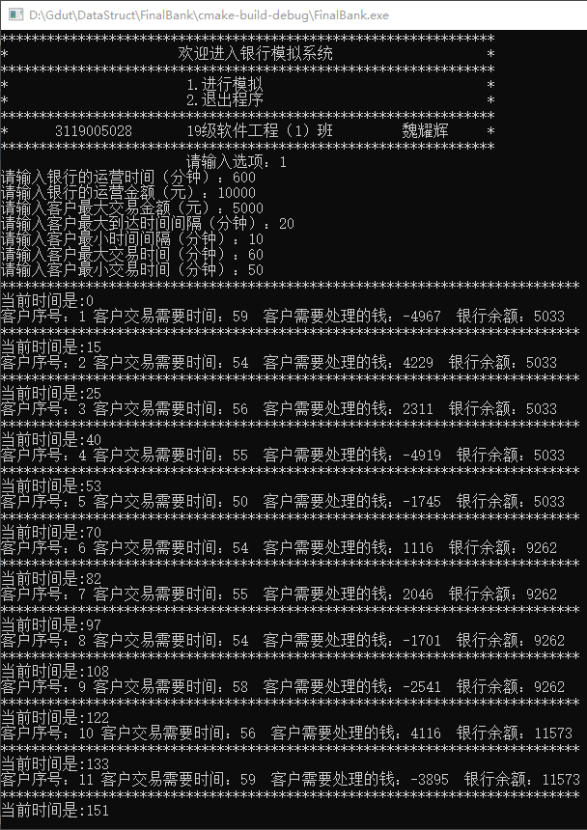
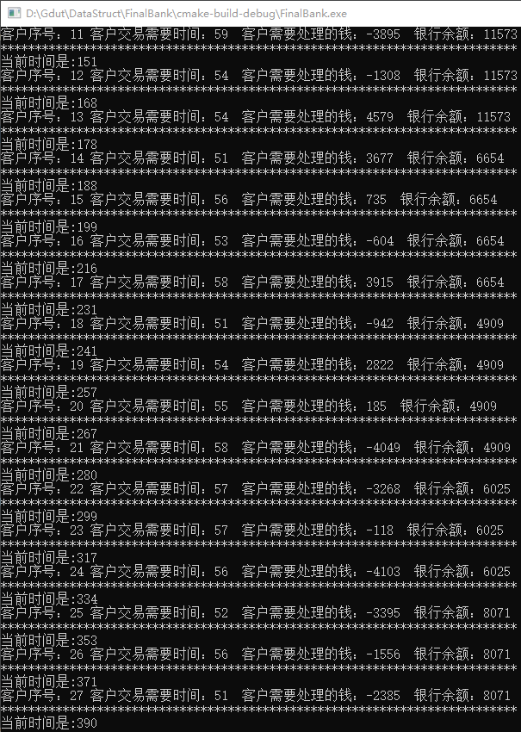
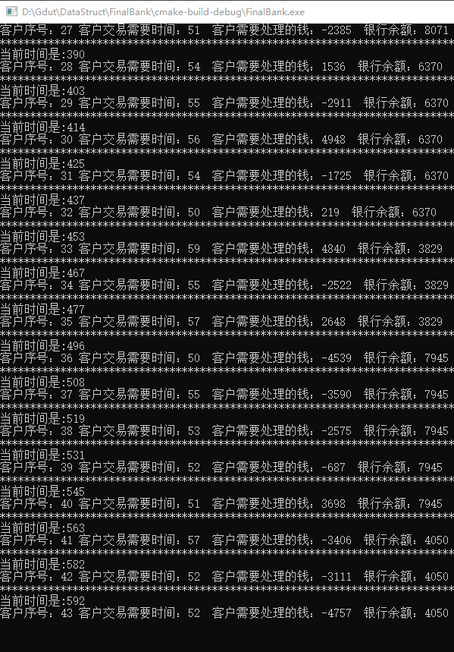
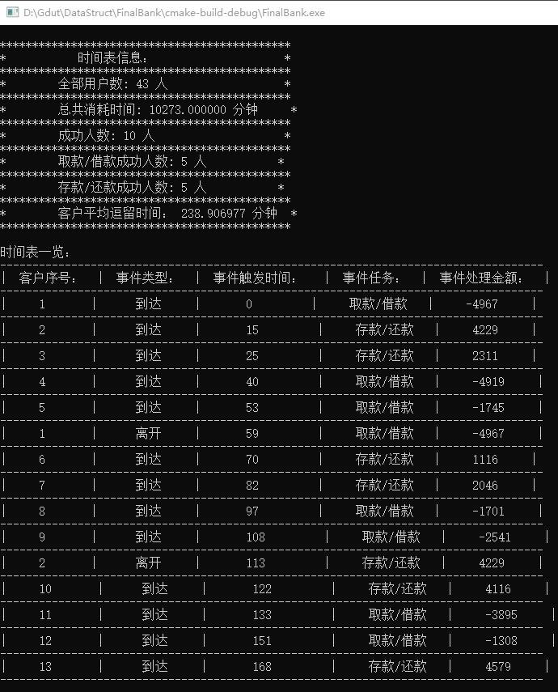
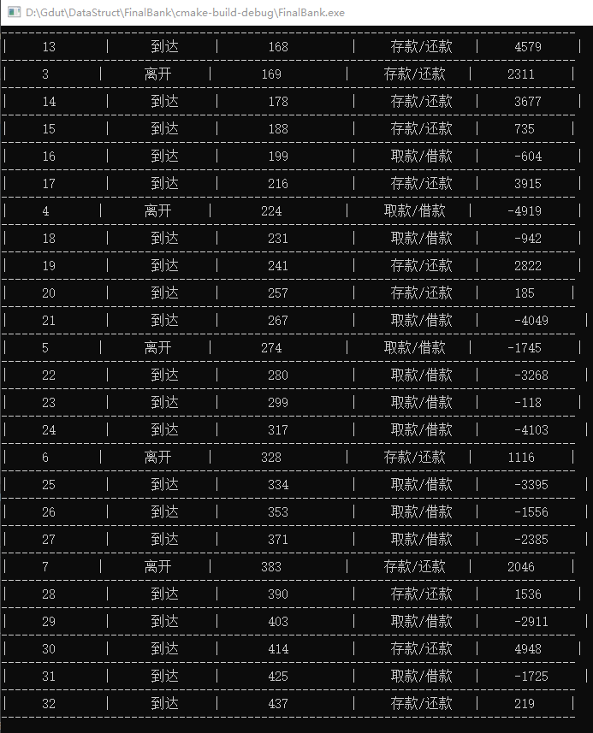
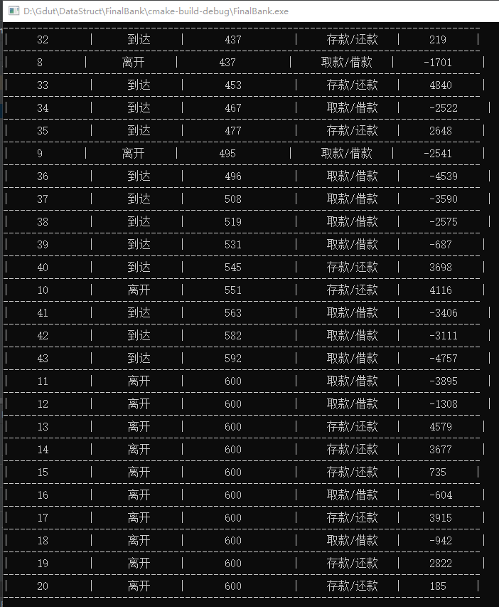
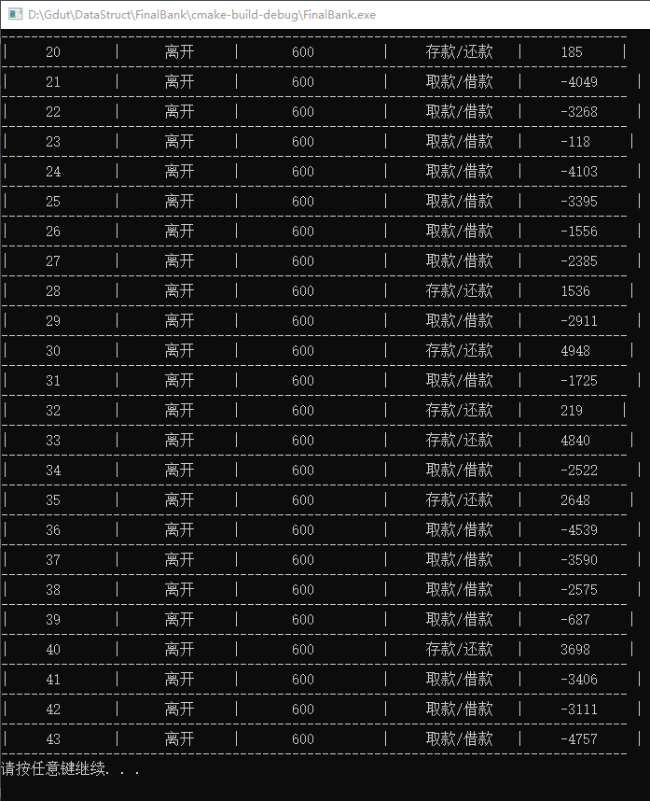

测试4：
输入：非法输入和测试结束
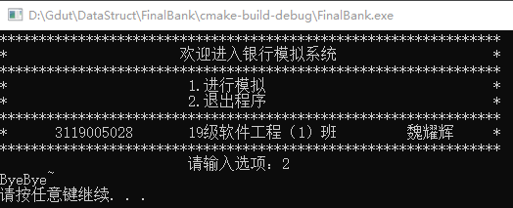

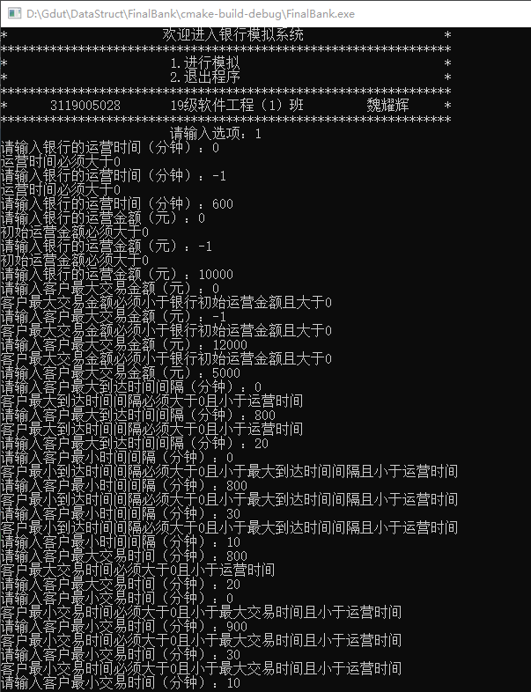

7.附录
[带注释的源代码]
#include <stdio.h>
#include <stdlib.h>
#include <time.h>
#include<Windows.h>

#define OK 1

typedef int Status;//定义Status为整形

typedef struct CustomNode//定义客户结点结构体
{
int process_time;//处理客户时间变量
int money;//处理客户交易金额变量（正为存款/还款，负为取款/借款）
int No;//定义客户序号
}ElemType;

typedef struct event
{
int event_type;//事件类型，1为到达，0为离开
int time;//事件发生时间
int No;//事件触发的客户序号
int event_index;//事件操作类型，1为存款/还款，0为取款/借款
int custom_money;//客户在该事件中的交易金额
}event;

typedef struct//定义事件表结点
{
event data;
struct LNode *next;
}LNode, *Link;

typedef struct//定义事件表为链表的数据结构
{
Link head, tail;
int length;
}*LinkList;

LinkList InitLink()
{
LinkList L=(LinkList*)malloc(sizeof(LNode));
if (L==NULL)return NULL;
L->head=NULL;
L->tail=NULL;
L->length=0;
return L;
}

Status ClearLink(LinkList L)
{
if(L==NULL)return ERROR;
Link p=L->head;
Link k=L->head->next;
while (p!=L->tail)
{
free(p);
p=k;
if(k!=L->tail)k=k->next;
}
free(p);
L->head=NULL;
L->tail=NULL;
L->length=0;
return OK;
}

Status DestroyLink(LinkList L)
{
if(L==NULL)return ERROR;
ClearLink(L);
free(L);
return OK;
}

Status InsertLink(LinkList L, event e)
{
if(L==NULL)return ERROR;
Link p=(Link)malloc(sizeof(LNode));
if(p==NULL)return ERROR;
p->data=e;
p->next=NULL;
if (L->head==NULL)
{
L->head=p;
L->tail=p;
L->length=1;
}
else
{
L->tail->next=p;
L->tail=p;
L->length++;
}
return OK;
}

Status LinkTraverse(LinkList L)
{
if (L==NULL) return ERROR;
Link p=L->head;
printf("\n时间表一览：\n");
printf("------------------------------------------------------------------------------------");
printf("\n| 客户序号： | 事件类型： | 事件触发时间： | 事件任务： | 事件处理金额： |");
printf("\n------------------------------------------------------------------------------------");
while (p!=NULL)
{
printf("\n| %d |",p->data.No);
if (p->data.event_type==1)
{
printf(" 到达 | %d |",p->data.time);
if(p->data.event_index==1)printf(" 存款/还款 | %d |",p->data.custom_money);
else printf(" 取款/借款 | %d |",p->data.custom_money);
printf("\n------------------------------------------------------------------------------------");
}
else
{
if (p->data.event_type==0)
{
printf(" 离开 | %d |",p->data.time);
if(p->data.event_index==1)printf(" 存款/还款 | %d |",p->data.custom_money);
else printf(" 取款/借款 | %d |",p->data.custom_money);
printf("\n------------------------------------------------------------------------------------");
}
}
p=p->next;
}
printf("\n");
return OK;
}

typedef struct LQNode
{
ElemType data;
struct LQNode *next;
}LQNode, *QueuePtr;

typedef struct
{
QueuePtr front;
QueuePtr rear;
int length;
}LQueue;

LQueue* InitQueue()
{
LQueue *Q=(LQueue *)malloc(sizeof(LQueue));
if(Q==NULL)return ERROR;
Q->front=NULL;
Q->rear=NULL;
Q->length=0;
return Q;
}

Status EnQueue(LQueue *Q, ElemType e)
{
LQNode *p;
p=(LQNode*)malloc(sizeof(LQNode));
if(p==NULL)return ERROR;
p->data=e;
p->next=NULL;
if(NULL==Q->front)
{
Q->front=p;
Q->rear=p;
Q->length=1;
}
else
{
Q->rear->next=p;
Q->rear=p;
Q->length++;
}
return OK;
}

Status DeQueue(LQueue *Q, ElemType *e)
{
LQNode *p;
if(NULL==Q->front)return ERROR;
p=Q->front;
*e=p->data;
Q->front=p->next;
if (Q->rear==p)Q->rear=NULL;
free(p);
Q->length--;
return OK;
}

Status myFree(ElemType *e)
{
if(e==NULL)return ERROR;
free(e);
return OK;
}

Status DestroyQueue(LQueue *Q)
{
if(Q==NULL)return ERROR;
QueuePtr p=NULL,q=NULL;
p=Q->front;
while(p!=Q->rear)
{
q=p->next;
myFree(p);
p=q;
}
free(Q->rear);
return OK;
}

Status InsertQueue(LQueue *Q,LQueue *E)
{
if(E==NULL||E->front==NULL)return ERROR;
if(Q==NULL||Q->front==NULL||Q->rear==NULL)
{
Q->front=E->front;
Q->rear=E->rear;
}
else
{
E->rear->next=Q->front;
Q->front=E->front;
}
return OK;
}

int total;//银行余额
int max_money;//最大交易金额
LQueue *process_Custom=NULL;//第一个为客户处理队列
LQueue *wait_queue=NULL;//第二个为客户等待队列
LinkList event_link=NULL;//一个事件表（包含到达和离开）
int nextTime=0;//定义为下一个事件的发生事件
int NextSolveTime=0;//定义为下一个事件的处理时间
int CustomNumber=1;//客户的服务序号
ElemType *leave_Custom=NULL;//准备离开的客户变量
ElemType *waitProcess_Custom=NULL;//待处理的客户变量

ElemType* myMalloc(int MaxTradeTime,int MinTradeTime)
{
ElemType *e;
e=(ElemType*)malloc(sizeof(ElemType));
if(e==NULL)return NULL;
e->process_time=(rand()%(MaxTradeTime-MinTradeTime)+MinTradeTime);//处理用户事件事件在最小交易时间和最大交易时间之间的随机数
e->money=(rand()%(2*max_money)-max_money);//用户交易金额的随机数
e->No=CustomNumber;//用户序号
CustomNumber++;
return e;
}

ElemType* arrival_event(int i,int MaxTimeGap,int MinTimeGap,int MaxTradeTime,int MinTradeTime)
{
if (nextTime==i)//如果当前时间等于下次客户到达时间
{
printf("***************************************************************************\n");
printf("当前时间是:%d\n",i);
nextTime=nextTime+(rand()%(MaxTimeGap-MinTimeGap)+MinTimeGap);//下个用户到达时间为当前时间加上时间间隔范围的随机数
ElemType *p=NULL;
p=myMalloc(MaxTradeTime,MinTradeTime);
event *e=(event*)malloc(sizeof(event));
e->event_type=1;
e->No=p->No;
e->time=i;
e->custom_money=p->money;
if(p->money<0)e->event_index=0;//如果随机交易金额为负，则定义为取款/借款
else e->event_index=1;//反之则定义为存款/还款
InsertLink(event_link,*e);//将到达事件插入到事件表的尾部
if(NextSolveTime<i)
{
if(-(p->money)<=total)//当事件为存款/（取款/借款）金额小于银行余额
{
NextSolveTime=p->process_time+i;//下一事件的处理时间为该用户交易时间的随机数+当前时间
total=total+p->money;
EnQueue(process_Custom,*p);//将p入队
}
else EnQueue(wait_queue,*p);
}
else
{
if(NextSolveTime==0)
{
if (-(p->money)<=total)
{
NextSolveTime=p->process_time+i;
total=total+p->money;
EnQueue(process_Custom,*p);
}
else EnQueue(wait_queue,*p);
}
else EnQueue(process_Custom,*p);
}
printf("客户序号：%d 客户交易需要时间：%d 客户需要处理的钱：%d 银行余额：%d\n", p->No, p->process_time, p->money, total);
return p;
}
}

Status leave_event(ElemType *e ,int i)
{
event *p =(event*)malloc(sizeof(event));
p->event_type=0;
p->No=e->No;
p->time=i;
p->custom_money=e->money;
if(e->money<0)p->event_index=0;
else p->event_index=1;
InsertLink(event_link,*p);
return OK;
}

Status process_event(int i)
{
if (NextSolveTime==i)//当前时间等于交易完成的时间
{
DeQueue(process_Custom,leave_Custom);//将该客户移出处理队列
int last_money=total-leave_Custom->money;//last_money为用户移出后的银行余额
leave_event(leave_Custom,i);//将移出的客户和时间信息放进事件表
if (((leave_Custom->money)>0)&&wait_queue->front!=NULL)//准备离开用户是存钱的
{
int index=0;
LQueue *e=InitQueue();
int TempMoney=total;
while(TempMoney>last_money&&wait_queue->front!=NULL)
{
DeQueue(wait_queue, waitProcess_Custom);//尝试将准备解决的用户移出等待队列
if(-(waitProcess_Custom->money)<=TempMoney)
{
EnQueue(e,*waitProcess_Custom);//将准备解决的用户入队列e
TempMoney=TempMoney+waitProcess_Custom->money;//计算暂时的银行余额
}
else EnQueue(wait_queue,*waitProcess_Custom);//如果失败就将该用户重新移入等待队列的尾部
index++;
if(index>=wait_queue->length)break;
}
InsertQueue(process_Custom,e);//将队列e顺序接在处理队列的尾部
if(process_Custom->front!=NULL)
{
while(process_Custom->front!=NULL&&-(process_Custom->front->data.money)>total)//无法处理
{
DeQueue(process_Custom,leave_Custom);//从处理队列移出
EnQueue(wait_queue,*leave_Custom);//加入等待队列
}
if(process_Custom->front!=NULL)
{
NextSolveTime=process_Custom->front->data.process_time+NextSolveTime;//更新下个用户处理时间
total=total+process_Custom->front->data.money;//更新银行余额
}
}
}
else//为取款/借款类型，其余同上
{
if (process_Custom->front!=NULL)
{
while (process_Custom->front!=NULL&&-(process_Custom->front->data.money)>total)
{
DeQueue(process_Custom, leave_Custom);
EnQueue(wait_queue, *leave_Custom);
}
if (process_Custom->front!=NULL)
{
NextSolveTime = process_Custom->front->data.process_time+NextSolveTime;
total = total + process_Custom->front->data.money;
}
}
}
}
}

void average_StayTime(LinkList e,double final)
{
double sum=0,a,b;//sum为总等待时间，a为到达时间，b为离开时间
int total_Custom=0;//总到达人数
int index_success=0,index_deposit=0,index_withdrawal=0,deposit_amount=0,withdrawal_amount=0;//设置index来作为标记，为交易失败人数
LNode *p=e->head;
for(int i=1;i<=e->length;i++)
{
while(p!=NULL)
{
if(p->data.No==i)
{
if(p->data.event_type==1)
{
a=p->data.time;
index_success+=1;
total_Custom=total_Custom+1;
if(p->data.event_index==1)
{
deposit_amount+=1;
index_deposit+=1;
}
if(p->data.event_index==0)
{
withdrawal_amount+=1;
index_withdrawal+=1;
}
}
if (p->data.event_type==0)
{
b = p->data.time;
index_success-=1;
if(p->data.event_index==1)index_deposit-=1;
if(p->data.event_index==0)index_withdrawal-=1;
}
}
p=p->next;
}
p=e->head;
if(b==-1.0)b=final;
sum=sum+b-a;
b=-1.0;
}
printf("\n\n");
printf("*********************************************\n");
printf("* 时间表信息： *\n");
printf("*********************************************\n");
printf("* 全部用户数: %d 人 *\n",total_Custom);
printf("*********************************************\n");
printf("* 总共消耗时间: %f 分钟 *\n",sum);
printf("*********************************************\n");
printf("* 成功人数: %d 人 *\n",total_Custom-index_success);
printf("*********************************************\n");
printf("* 取款/借款成功人数: %d 人 *\n",withdrawal_amount-index_withdrawal);
printf("*********************************************\n");
printf("* 存款/还款成功人数: %d 人 *\n",deposit_amount-index_deposit);
printf("*********************************************\n");
printf("* 客户平均逗留时间： %f 分钟 *\n",sum/total_Custom);
printf("*********************************************\n");
}

void print()
{
printf("****************************************************************\n");
printf("* 欢迎进入银行模拟系统 *\n");
printf("****************************************************************\n");
printf("* 1.进行模拟 *\n");
printf("* 2.退出程序 *\n");
printf("****************************************************************\n");
printf("* 3119005028 19级软件工程（1）班 魏耀辉 *\n");
printf("****************************************************************\n");
printf(" 请输入选项：");
}

void initial()
{
process_Custom=NULL;
wait_queue=NULL;
event_link=NULL;
nextTime=0;
NextSolveTime=0;
CustomNumber=1;
leave_Custom=NULL;
waitProcess_Custom=NULL;
}
int main(void)
{
int choice;
while(1)
{
system("CLS");
print();
scanf("%d",&choice);
if(choice>=1&&choice<=2)
{
switch (choice)
{
case 1:
{
leave_Custom=(ElemType*)malloc(sizeof(ElemType));
waitProcess_Custom=(ElemType*)malloc(sizeof(ElemType));
process_Custom=InitQueue();
wait_queue=InitQueue();
event_link=InitLink();
srand((unsigned int)time(NULL));//随机函数随电脑时间变化,确保不会随机数一样
int Runtime,MaxTimeGap,MinTimeGap, MaxTradeTime,MinTradeTime,i;
printf("请输入银行的运营时间（分钟）：");
scanf("%d", &Runtime);
while(Runtime<=0)
{
printf("运营时间必须大于0\n");
printf("请输入银行的运营时间（分钟）：");
scanf("%d", &Runtime);
}
printf("请输入银行的运营金额（元）：");
scanf("%d", &total);
while(total<=0)
{
printf("初始运营金额必须大于0\n");
printf("请输入银行的运营金额（元）：");
scanf("%d", &total);
}
printf("请输入客户最大交易金额（元）：");
scanf("%d", &max_money);
while(max_money>total||max_money<=0)
{
printf("客户最大交易金额必须小于银行初始运营金额且大于0\n");
printf("请输入客户最大交易金额（元）：");
scanf("%d", &max_money);
}
printf("请输入客户最大到达时间间隔（分钟）：");
scanf("%d", &MaxTimeGap);
while(MaxTimeGap<=0||MaxTimeGap>Runtime)
{
printf("客户最大到达时间间隔必须大于0且小于运营时间\n");
printf("请输入客户最大到达时间间隔（分钟）：");
scanf("%d", &MaxTimeGap);
}
printf("请输入客户最小时间间隔（分钟）：");
scanf("%d", &MinTimeGap);
while(MinTimeGap<=0||MinTimeGap>MaxTimeGap||MinTimeGap>Runtime)
{
printf("客户最小到达时间间隔必须大于0且小于最大到达时间间隔且小于运营时间\n");
printf("请输入客户最小时间间隔（分钟）：");
scanf("%d", &MinTimeGap);
}
printf("请输入客户最大交易时间（分钟）：");
scanf("%d", &MaxTradeTime);
while(MaxTradeTime<=0||MaxTradeTime>Runtime)
{
printf("客户最大交易时间必须大于0且小于运营时间\n");
printf("请输入客户最大交易时间（分钟）：");
scanf("%d", &MaxTradeTime);
}
printf("请输入客户最小交易时间（分钟）：");
scanf("%d", &MinTradeTime);
while(MinTradeTime<=0||MinTradeTime>MaxTradeTime||MinTradeTime>Runtime)
{
printf("客户最小交易时间必须大于0且小于最大交易时间且小于运营时间\n");
printf("请输入客户最小交易时间（分钟）：");
scanf("%d", &MinTradeTime);
}
for(i=0;i<Runtime;i++)
{
arrival_event(i,MaxTimeGap,MinTimeGap,MaxTradeTime,MinTradeTime);
process_event(i);
}
printf("\n");
average_StayTime(event_link,Runtime-1);
while(process_Custom->front!=NULL)
{
DeQueue(process_Custom,leave_Custom);
leave_event(leave_Custom,i);
}
while(wait_queue->front!=NULL)
{
DeQueue(wait_queue,leave_Custom);
leave_event(leave_Custom,i);
}
LinkTraverse(event_link);
DestroyQueue(process_Custom);
DestroyQueue(wait_queue);
DestroyLink(event_link);
system("pause");
break;
}
case 2:
{
printf("ByeBye~\n");
system("PAUSE");
goto end;
}
}
}
initial();
}
end:
return 0;
}

